**Plusieurs façons de tenir son crayon pour dessiner**

Sachez qu’il n’y a pas qu’une seule façon de tenir son crayon pour dessiner. Pour ma part, je ne tiens pas mon crayon d’une manière “classique”. J’installe mon stylo sur mon annulaire et je me sers autant du majeur que de l’index comme guides. Mon pouce est, quant à lui, posé sur mon index et stabilise mon trait. Bon, ce n’est certes pas très “conventionnel” mais cette prise est **ma tenue naturelle pour tenir mon crayon**. Cette technique me donne plus de stabilité dans les détails et donc d’aisance et de maîtrise dans mes dessins précis. C’est également ma prise pour écrire.

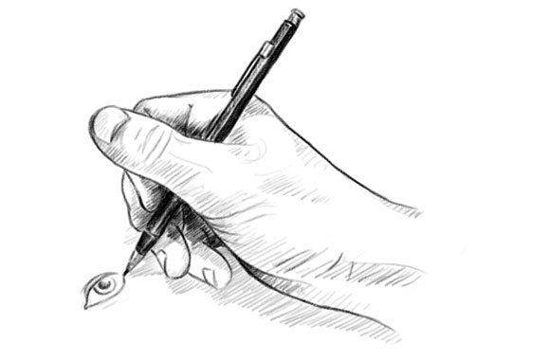

**Pour commencer**

Suivant la prise que vous utiliserez, vous serez plus ou moins à l’aise pour dessiner. Pour commencer, je dirais donc de garder la tenue de crayon que vous utilisez habituellement pour écrire. Pour la grande majorité des cas, le crayon est posé sur le majeur. L’index et le pouce pincent le crayon.

**Déplacez vos doigts sur le crayon**

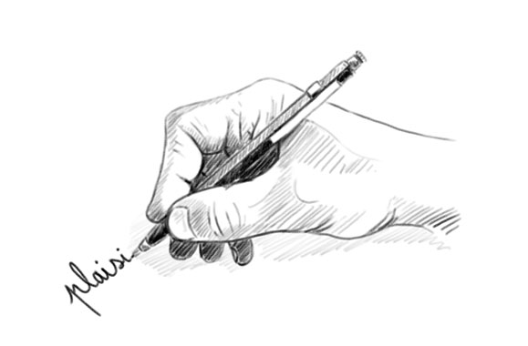

**Approcher les doigts de la mine** vous permettra d’être plus précis dans votre dessin. Cette technique permet de positionner son crayon assez verticalement pour travailler la finesse du trait. Même si votre prise (comme la mienne) n’est pas “conventionnelle”, c’est la même chose. Cette façon de tenir son crayon pour dessiner permet de travailler les détails ou les dessins de petite taille par exemple.

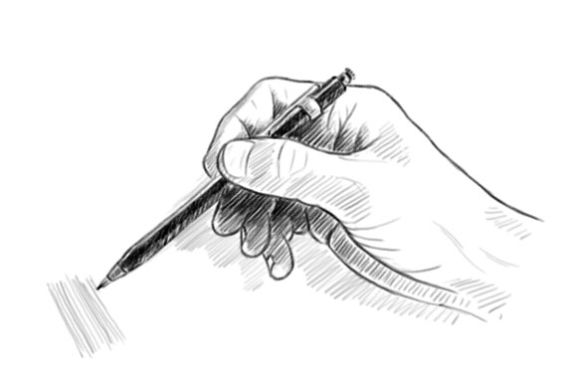

Je vous conseille maintenant d’essayer d’**éloigner votre index de la mine** pour avoir des gestes plus amples. Cela permet aussi d’avoir une meilleure vue d’ensemble de votre dessin pour, par exemple, tracer les traits de construction, les grandes lignes du dessin, les repères… En prenant un peu de distance de votre mine, vos traits seront plus rapides. Cette prise éloignée favorise l’inclinaison du crayon et vous pourrez facilement travailler les surfaces (hachures par exemple).

**Position des doigts avec d’autres outils**

Vous n’utilisez pas tous vos outils de la même manière et leur prise sera donc différente. En effet, je ne tiens pas un marteau comme je tiens un tournevis. Et bien c’est aussi le cas pour le matériel de dessin. Que ce soit des barres de pastels, du fusain, ou une mine de plomb par exemple, on adaptera notre prise.

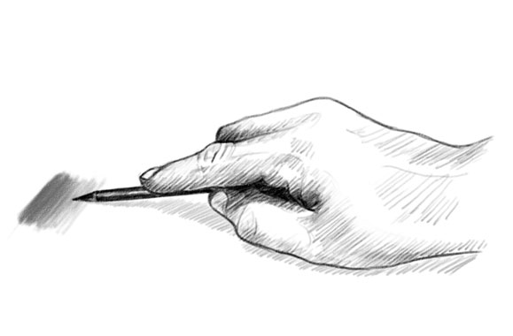

Par exemple quand j’utilise une mine de plomb, je cherche à utiliser la plus grande largeur de la mine pour remplir des surfaces en graphite. J’aime l’utiliser en la tenant avec mon pouce et mon majeur et en posant mon index au-dessus pour maîtriser la pression de la mine sur le papier. Ainsi, on peut réaliser de jolis dégradés graphites rapidement.

Vous verrez qu’avec un peu d’expérience et suivant vos choix, vous tiendrez votre crayon de différentes manières.